Nom : _________________________ Date : __________________________

1. Défini un électrolyte.
Un électrolyte est une substance qui se dissout dans l’eau pour produire une solution conductrice d’électricité. Les substances ioniques tendent à être des électrolytes (Ex : Le sel). Les substances moléculaires tendent à être non électrolytes (Ex : Le propane). Faire subir un test de conductivité à des solutions aqueuses (d’eau) peut t’aider à déterminer si une substance est composée de molécules ou d’ions.

2. Parmi les substances suivantes, lesquelles sont probablement des électrolytes ? Justifie ta réponse.

a) KBr électrolyte (cristal de liaison ionique)

b) AlCl₃ électrolyte (cristal de liaison ionique)

c) C₃H₈ (le gaz propane, utilisé dans les réservoirs de barbecue) non-électrolyte (molécule de liaison covalente)

d) CS₂ non-électrolyte (molécule de liaison covalente)

e) CaF₂ électrolyte (cristal de liaison ionique)

3. Les ampoules électriques modernes sont remplies d’argon, un gaz rare. Les premières ampoules, fabriquées il y a 100 ans, étaient simplement remplies d’air. Crois-tu que les anciennes ampoules duraient longtemps ? Justifie ta réponse. À ton avis, pourquoi utilise-t-on aujourd’hui de l’argon plutôt que de l’air ?
Les anciennes ampoules ne duraient pas aussi longtemps que les modernes. L’air est un mélange de plusieurs composants, dont l’oxygène gazeux, qui pouvaient réagir avec le filament de l’ampoule. De nos jours, on utilise l’argon parce que les gaz rares, chimiquement inertes, ne réagiront pas avec le filament, même à haute température.

4. Quels types d’éléments se combinent pour former des composés moléculaires ? Donne un exemple. Décris deux propriétés qui servent à distinguer un composé moléculaire d’un composé ionique.
Les atomes d’éléments non métalliques se combinent souvent pour former des composés moléculaires. Le composé moléculaire se distingue par son point de fusion faible ou par son incapacité à conduire l’électricité lorsque dissous dans l’eau.

5. Un atome de lithium et un atome d’hydrogène pourraient-ils avoir en commun une paire d’électrons formant une liaison covalente ? Justifie ta réponse.
Il est possible qu’un atome de lithium et un atome d’hydrogène aient en commun une paire d’électrons formant une liaison covalente; mais il est beaucoup plus probable qu’ils forment une liaison ionique. Le lithium ayant un électron dans sa couche de valence formera probablement un cation en cédant son électron à l’hydrogène et en devenant isoélectronique avec l’hélium. En gagnant cet électron, l’hydrogène formera un anion lui aussi isoélectronique avec l’hélium. Des cristaux d’hydrure de lithium se formeraient car les ions de charges opposées subiraient des attractions électrostatique.

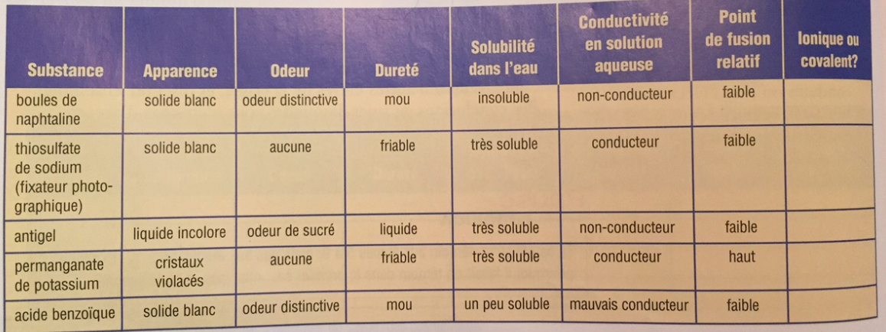
6. Examine les données du tableau ci-dessous. Pour chaque substance, indique s’il s’agit d’un composé ionique ou d’un composé moléculaire et justifie ta réponse. Suggère au moins un test que tu pourrais faire, est les résultats que tu escompterais, pour obtenir davantage de données à l’appui de ta réponse.

a)

b)

c)

d)

e)

a) covalent b) ionique c) covalent e) ionique e) covalent

Les composés ioniques ont une grande solubilité dans l’eau et conduisent l’électricité lorsqu’en solution.
Les composés covalents tendent à montrer des points de fusion faibles et à être de mauvais conducteurs ou des non-conducteurs d’électricité en phase aqueuse.

Test possible : on peut essayer de dissoudre une substance dans l’eau, tester sa conductivité en solution aqueuse ou déterminer son point de fusion.

Nom : _________________________ Date : __________________________

1. Défini un électrolyte.

2. Parmi les substances suivantes, lesquelles sont probablement des électrolytes ? Justifie ta réponse.

a) KBr

b) AlCl₃

c) C₃H₈ (le gaz propane, utilisé dans les réservoirs de barbecue)

d) CS₂

e) CaF₂

3. Les ampoules électriques modernes sont remplies d’argon, un gaz rare. Les premières ampoules, fabriquées il y a 100 ans, étaient simplement remplies d’air. Crois-tu que les anciennes ampoules duraient longtemps ? Justifie ta réponse. À ton avis, pourquoi utilise-t-on aujourd’hui de l’argon plutôt que de l’air ?

4. Quels types d’éléments se combinent pour former des composés moléculaires ? Donne un exemple.

5. Un atome de lithium et un atome d’hydrogène pourraient-ils avoir en commun une paire d’électrons formant une liaison covalente ? Justifie ta réponse.

6. Examine les données du tableau ci-dessous. Pour chaque substance, indique s’il s’agit d’un composé ionique ou d’un composé moléculaire et justifie ta réponse. Suggère au moins un test que tu pourrais faire, est les résultats que tu escompterais, pour obtenir davantage de données à l’appui de ta réponse.

a)

b)

c)

d)

e)

